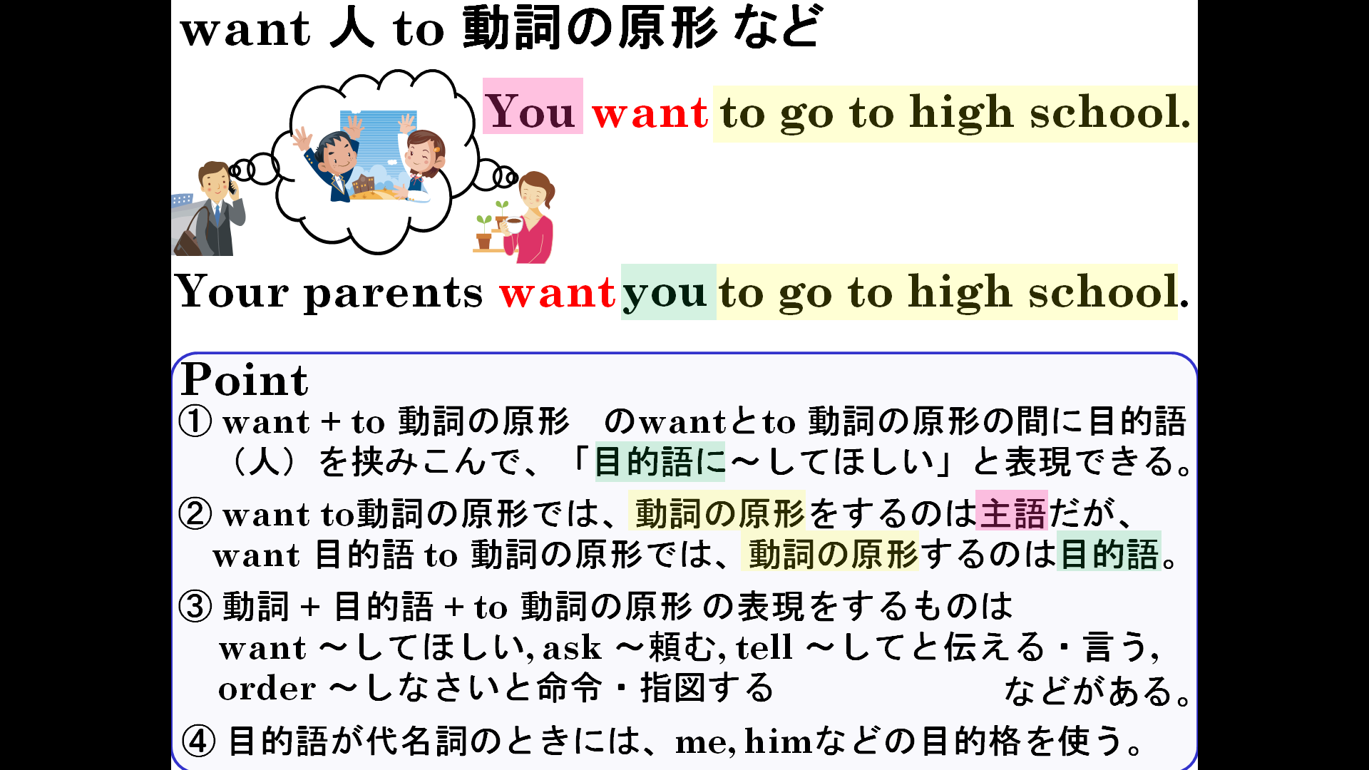

１．日本語の内容を表すように英語で表現しよう。
(1) （ ）（ ）（ ）（ ）（ ）curry and rice. 私は彼にカレーライスを作ってほしいと思う。

(2) Mark（ ）Judy（ ）（ ）. マークはジュディにダンスをしてほしいと思っている。。

(3) （ ）（ ）（ ）（ ）（ ）a picture. 彼女は太郎に絵を描いてほしいと思っている。

(4) （ ）（ ）（ ）（ ）shake hands with Yuki. 私は健に由紀と握手してほしいと思っている。

(5) Ms. Kato （ ）her （ ）（ ）（ ）the question. 加藤先生は、その質問に答えなさいと生徒に言った。

(6) （ ）（ ）（ ）（ ）（ ）（ ）the room. 母は私たちにその部屋をきれいにしなさいと言った。

(7) （ ）（ ）（ ）（ ）（ ）（ ）a book. 彼らは母親に本を読んでと頼んだ。

(8) （ ）（ ）（ ）（ ）（ ）（ ）a pancake. トムは母親にパンケーキを作ってと頼んだ。

(9) （ ）boss（ ）（ ）（ ）（ ）（ ）America next week.私の上司は私に来週アメリカに行くようにと命じた。

(10) The police officer（ ）（ ）（ ）（ ）.警察官は彼に止まれと命令した。

